PROGETTO TOURX — STRUMENTI DI GOVERNANCE
Modello di struttura di governance CoVE
Uno strumento pratico per la creazione di quadri di governance efficaci
Questo modello aiuta le CoVE a definire e documentare la propria struttura di governance. Fornisce un quadro chiaro e pratico che può essere adattato a diversi contesti regionali ed ecosistemi di stakeholder.
1. Informazioni di base
Campo | Informazioni
Nome CoVE | Inserire il nome di CoVE
regione / Paese | Inserire la regione o il paese
Organizzazione che guida il CoVE | Organizzazione di inserimento
Data di fondazione | Inserire la data
Referente | Inserisci il nome
E-mail | Inserisci l'indirizzo email
Sito web (se applicabile) | Inserisci sito web

2. Scopo della struttura di governance
Descrivi lo scopo della struttura di governance e come essa favorisca la cooperazione tra enti di formazione, imprese turistiche, autorità pubbliche e altri soggetti interessati.
3. Panoramica del modello di governance
Organo di governo | Ruolo / Descrizione
Comitato direttivo CoVE | Direzione strategica e processo decisionale
Gruppo di formazione | Fornitori di formazione professionale, università
Gruppo industriale | Imprese turistiche, PMI
Gruppo di autorità pubbliche | autorità regionali e nazionali
Gruppi di lavoro / Team operativi | Attuazione delle attività

4. Partecipazione delle parti interessate
Categoria degli stakeholder | Organizzazione | Ruolo | Partecipazione
Fornitori di formazione veterinaria
Università
Imprese turistiche
Autorità pubbliche

5. Ruoli e responsabilità
Ruolo | Responsabilità | Persona/Organizzazione incaricata
Coordinatore CoVE
Rappresentante del settore
Rappresentante dell'istruzione
Rappresentante dell'autorità pubblica

6. Quadro di riferimento per il processo decisionale
Tipo di decisione | Ente responsabile | Processo di approvazione
Decisioni strategiche
Decisioni operative
Decisioni finanziarie

7. Monitoraggio e revisione
Indicatore | Metodo di misurazione | Frequenza di revisione
Partecipazione delle parti interessate
Efficacia della governance
Conseguimento degli obiettivi

3. Panoramica del modello di governance
Definire e visualizzare la struttura di governance del CoVE, inclusi i principali organi di governance, i gruppi di stakeholder e i team operativi coinvolti nell'attuazione delle attività.
Istruzioni:
Inserisci un diagramma della tua struttura di governance. Puoi utilizzare l'esempio seguente o adattarlo al contesto organizzativo specifico della tua Comunità di Esperienza (CoVE), all'ecosistema regionale e alle esigenze degli stakeholder.
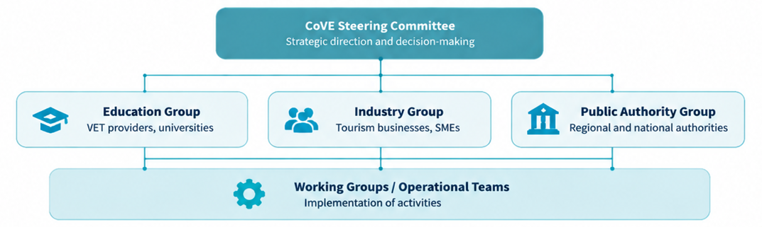
Descrizione degli organi di governo
Organo di governo | Principali responsabilità
Comitato direttivo CoVE | Fornisce una direzione strategica, supervisiona le decisioni di governance e garantisce l'allineamento con gli obiettivi di CoVE.
Gruppo di formazione | Rappresenta enti di formazione professionale, università e parti interessate nel settore dell'istruzione coinvolte in attività di sviluppo delle competenze e di formazione.
Gruppo industriale | Rappresenta le imprese turistiche, le PMI e i rappresentanti del settore, contribuendo all'allineamento del mercato del lavoro e all'individuazione del fabbisogno di competenze.
Gruppo di autorità pubbliche | Garantisce il coordinamento con le politiche, le strategie e le parti interessate a livello regionale e nazionale.
Gruppi di lavoro / Team operativi | Sostenere l'attuazione di attività, azioni di cooperazione e iniziative specifiche.

